Краткое руководство по использованию ресурсного центра
Градация ресурса по изучение иностранного языка:
- https://english-direct.ru/ - ресурсный центр, который состоит из каталога изданий (они размещены для заказа), аудиоизданий, «упражнений и топики» и ссылки на обучение с преподавателем «голосом»
- https://rc.english-direct.ru/ - это обучение языку, но «голосом» с преподавателем
- https://biblioclub.ru/index.php?page=method_center – это каталог книг, доступный в виде постраничного просмотра (только для корпоративного использования)
Еще раз кратко, получается, что каталог с книгами посомтреть можно на странице Университетской библиотеки онлайн, ресурсный центр является разделом с подобранной литературой. Отдельный ресурс (https://english-direct.ru/), несет в себе рекламу книжного каталога, а также несет в себе курсы по иностранному языку, раздел называется – «упражнения и топики» (https://english-direct.ru/uprazhneniya-i-topiki). Плюс этот же ресурс имеет малое ответвление в виде обучения языку с «живым» преподавателем (https://rc.english-direct.ru/).

Начнем с КАТАЛОГа или раздела «Ресурсный центр иностранных языков» на сайте Университетской библиотеки онлайн:
- Ссылка на ресурс: https://biblioclub.ru/index.php?page=method_center
- Также можно попасть через навигацию:
Сервисы – Ресурсный центр иностранных языков
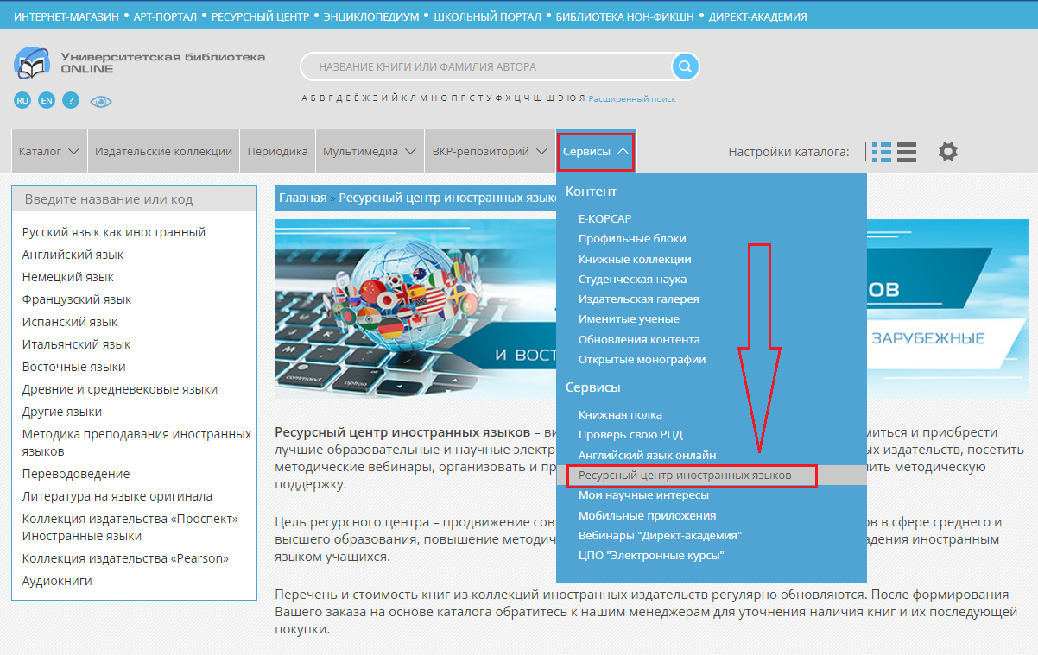
- Справа будут указаны разделы или предметные рубрики, при клике на которые подгрузится контент, заключенный в них
- Здесь нужно авторизация, то есть изначально мы с Вами жмем «войти» и вводим данные, которые будут предоставлены в письме (логин и пароль). Только тогда доступ к разделу и к катлогу будет физически возможен.

Переходим к ресурсу Иностранных языков (https://english-direct.ru/), на котором также дублируется каталог, но только в режиме заказа литературы и размещены КУРСы (это раздел «упражнения и топики» - https://english-direct.ru/uprazhneniya-i-topiki) по иностранному языку. 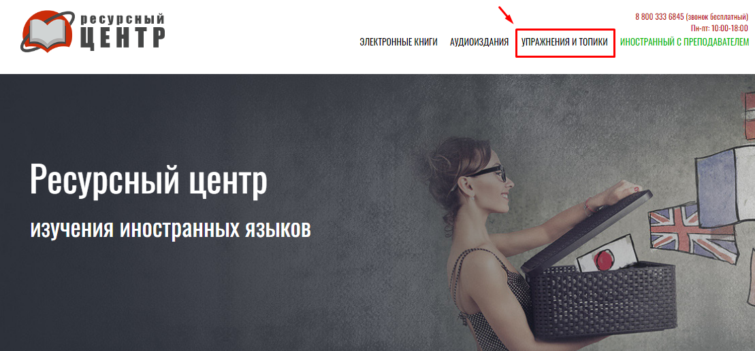
- Ссылка на ресурс: https://english-direct.ru/
- Регистрация свободная по ссылке: https://english-direct.ru/component/users/?view=registration&Itemid=230
- Затем нужно перейти на «упражнения и топики», так как в разделе «электронные книги» будет тоже самое, что и в каталоге в Университетской библиотеке онлайн. Ссылка на раздел: https://english-direct.ru/uprazhneniya-i-topiki
- При клике попадем на страницу с выбором курса, которые, в свою очередь, состоят из уроков (lesson). Как правило, таких уроков бывает около 10-12 с указанием источника и переходом в MOODLE для дальнейшего обучения предмету.
- Выбираем, допустим, курс «Английский в сфере управления», без авторизации, естесвенно, ничего не будет доступно, поэтому авторизуем (п.1). Выбираем Lesson 1, в него входят блоки «глоссарий», «тексты», «упражнения».

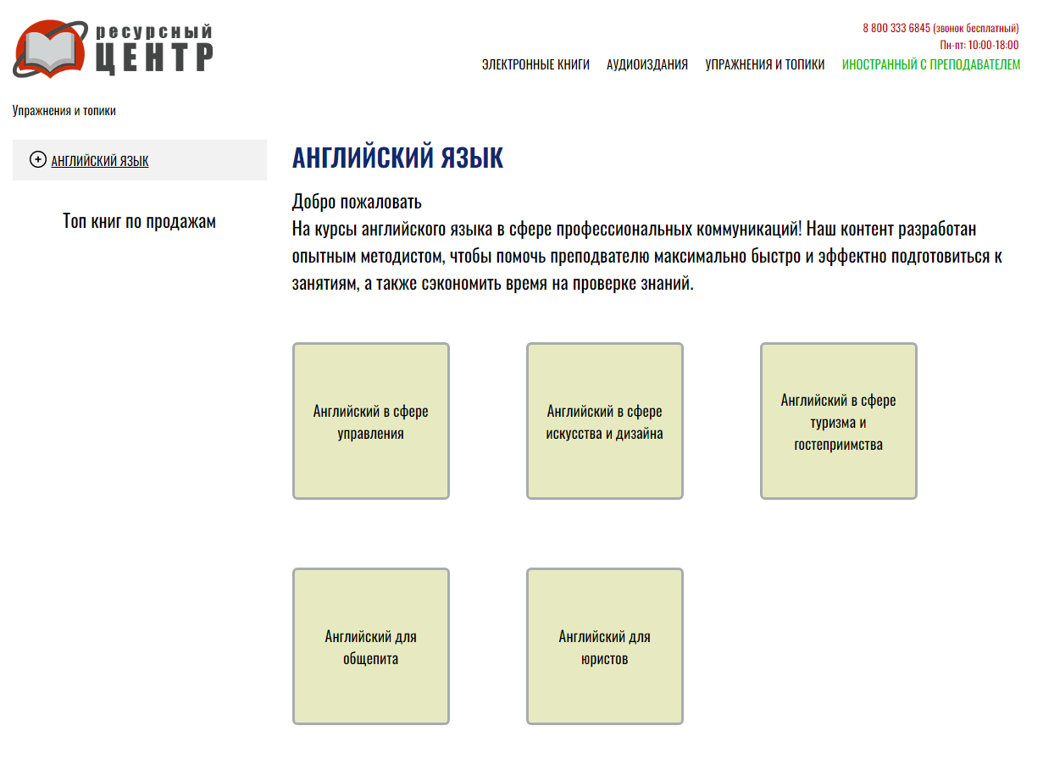
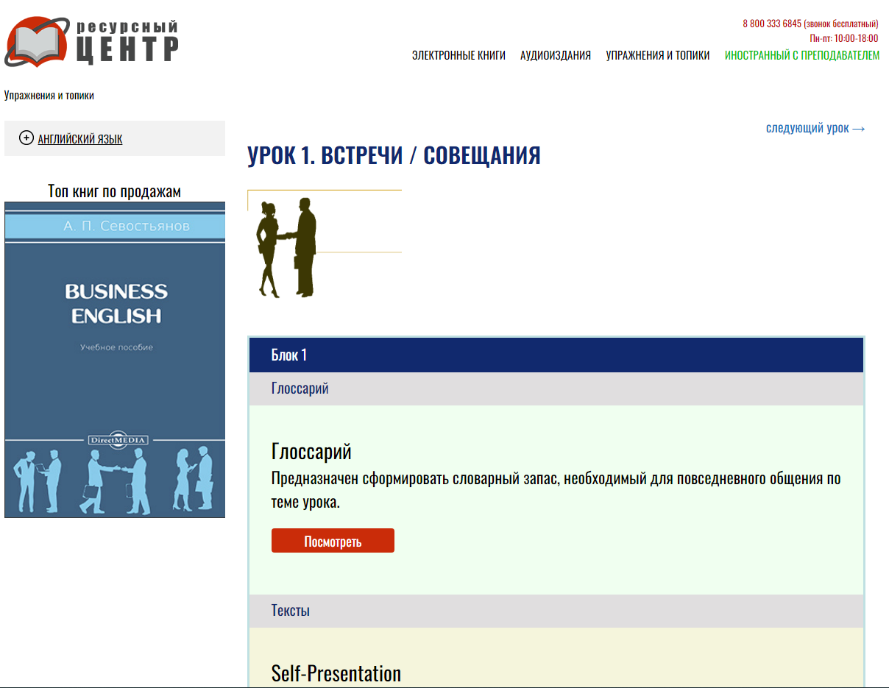
Просим Вас обратить внимание на «упражнения» внутри LESSON, так как возможен переход на страницу MOODLE, не пугайтесь, так задумано разработчиками.
- Чтобы вернуться назад к выбору курса или LESSON, нужно кликнуть по каталогу слева
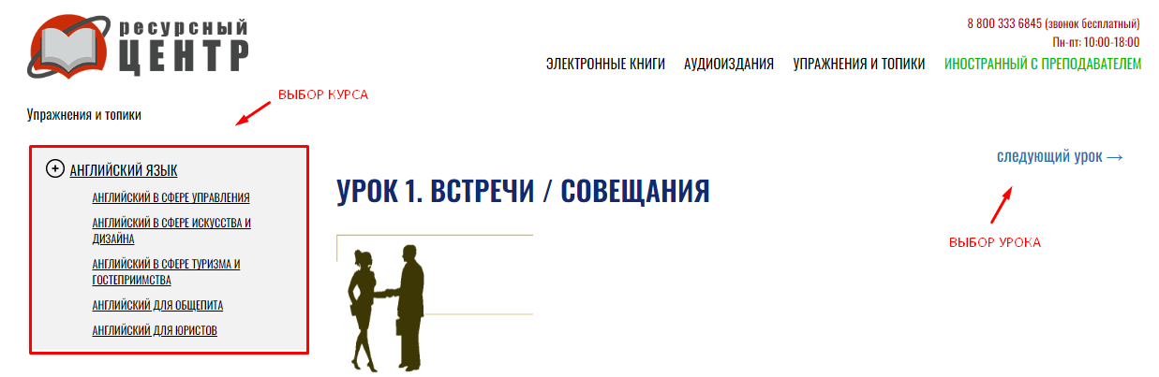
- А справа будет быстрый переход между уроками (lesson)

